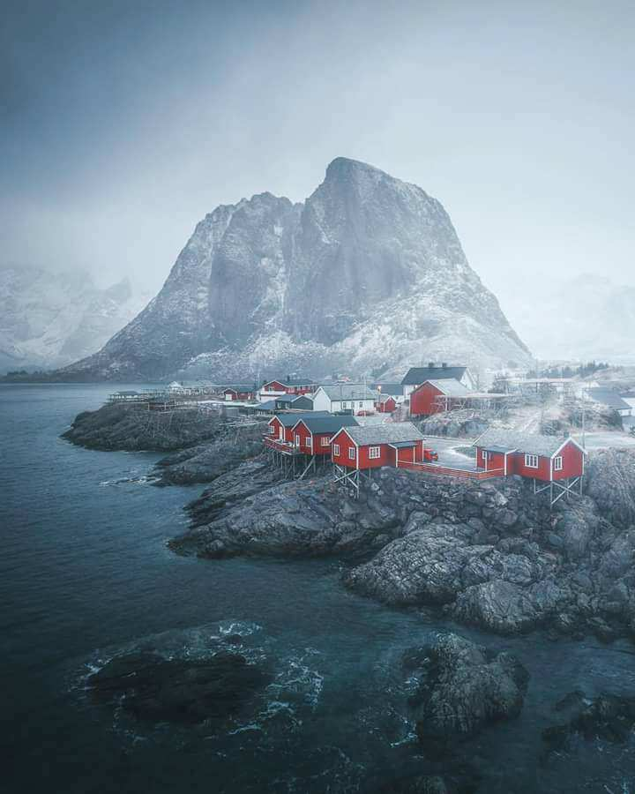
1

Yazı yazmak tahmin edemeyeceğin kadar çok seçenekli bir şeydir. İnan bana! Bir kayalık… Bir sahil… Birkaç ev… Acaba ne? Neden? Ne zaman? Dediğim gibi işte sınırsız seçenekle yazacağın öykünün girişinde biraz stres yapabilirsin nasıl başlayacağım diye ama ilk sözcüklerden sonra bunun akan bir su gibi kolay olduğunu göreceksin! Hadi başla! (30 Puan)

Diyelim ki bir yazar oldun. Şaşırma, olur mu olur. Masa başına oturdun ve yazacağın kitap için fikirler üretmeye başladın. Bir de bakmışsın 20 tane kitap yazmışsın... Ve sanırız yazdığın kitapların ismini buraya yazarsan seviniriz. En az 20 tane kitap ismini hayali (kurgusal) olarak yazabilir misin? (25 Puan)
2

3
Hemen hemen çoğu insanın kararsız kaldığı anlar oluyordur. Acaba bunu mu seçsem şunu mu ya da bunu mu yapsam şunu mu… Acabalar çok… Şimdi bize bu şekilde karar vermekte zorlandığın 5 durumu ve bunların nedenini yazar mısın bize? (20 Puan)

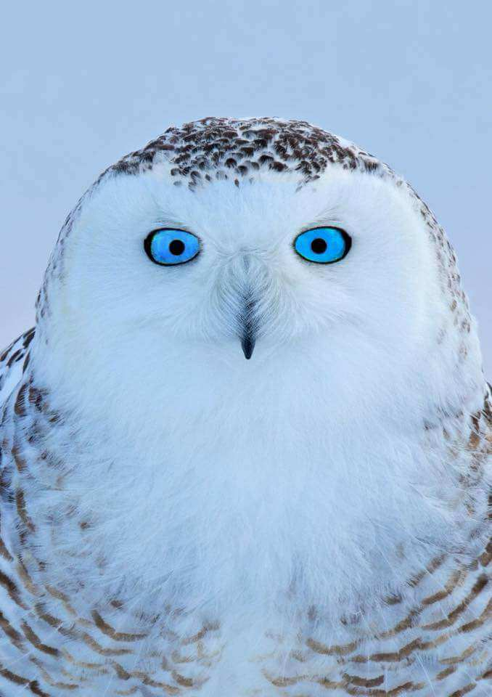
4
Yandaki resmin bir kitap kapağı olduğunu düşün. Şimdi bize bir tane arkası kapak yazısı yazar mısın? Kitapla ilgili merak uyandıran ve içeriği ile ilgili biraz da bilgi veren bir yazı. (25 Puan)

4

